泗县机关事务管理中心
2020年部门预算

2020年1月

目 录
第一部分 部门概况
1.主要职责
2.部门预算单位构成
3.2020年度主要工作任务
第二部分 2020年部门预算表

1.泗县机关事务管理中心2020年财政拨款收支总表
2.泗县机关事务管理中心2020年一般公共预算支出表

3.泗县机关事务管理中心2020年一般公共预算基本支出表
4.泗县机关事务管理中心2020年政府性基金预算支出表

5.泗县机关事务管理中心2020年国有资本经营预算支出表
6.泗县机关事务管理中心2020年收支总表
7.泗县机关事务管理中心2020年收入总表
8.泗县机关事务管理中心2020年支出总表
9.泗县机关事务管理中心2020年政府采购支出表
10.泗县机关事务管理中心2020年政府购买服务支出表
第三部分 2020年部门预算情况说明

1.关于2020年财政拨款收支预算总体情况说明
2.关于2020年一般公共预算财政拨款情况说明

3.关于2020年一般公共预算基本支出情况说明
4.关于2020年政府性基金预算拨款情况说明

5.关于2020年国有资本经营预算拨款情况说明
6.关于2020年收支预算总体情况说明
7.关于2020年收入预算情况说明
8.关于2020年支出预算情况说明
9.关于2020年国有资产占用使用情况说明
10.其他重要事项情况说明
第四部分 名词解释
第一部分 部门概况
一、主要职责
（一）根据党和国家的有关方针、政策，结合我县实际，研究拟定机关事务和接待工作的具体管理办法，并组织实施。
（二）负责机关公务用车编制管理、购置审核、处置拍卖工作。（现主要负责公务用车平台管理工作）
（三）负责党政机关行政办公用房的统一调整和分配。
（四）负责县委、县政府召开的重要会议的经费预算、会议安排和服务工作；负责县行政中心会议室的管理、大型会议的会场布置和服务工作。
（五）负责县行政中心的文明创建、卫生保洁、环境绿化、水电管理、安全保卫工作。
（六）贯彻中央和省、市党委政府关于接待工作的方针政策、规定，研究制定接待标准、接待管理办法；负责来我县的省市党委、人大、政府、纪委领导同志和部队师级以上领导同志的接待服务；负责省市党委、人大、政府、政协派出的检查、调查、视察团（组）的接待服务；负责重要外商的接待服务；负责来我县联系工作或参观考察的兄弟省、市党委、人大、政府、政协的领导同志及省级以上主要新闻单位记者的接待工作；负责县级领导外出率团考察、招商等活动的后勤保障与服务工作。
（七）承办县委、县政府交办的其他事项。
二、部门预算单位构成
从预算单位构成看，县机关事务管理中心2020年度部门预算包括本级及下属单位预算，纳入部门预算编制范围的单位共1个，具体情况见下表。
序号 | 单位名称 | 单位性质
1 | 泗县机关事务管理中心 | 参照公务员法管理事业单位
三、2020年度主要工作任务
全面推进机关事务管理体制改革，使机关资产管理、办公用房管理、公务用车管理、公务接待管理等职能配置更加科学，机构设置更加优化。
一是进一步抓好党政机关办公用房管理。党政机关停止新建楼堂馆所和清理办公用房要全面落实，统一权属登记、统一使用调配、统一维修管理制度，使机关办公用房管理更加科学。
二是是继续完善公务用车管理工作。根据省、市公务用车制度改革方案继续深化我县公务用车制度改革工作；定向化保障车辆管理制度更加健全，机关公务用车管理工作机制更加完备，配备、使用管理、处置等工作更加规范。
三是高质量做好公务接待工作。认真贯彻落实《党政机关厉行节约反对浪费条例》和《机关事务管理条例》，建立我县公务接待管理制度和标准体系，使公务接待管理更加规范，公务接待服务社会化改革逐步深入。
四是不断加强物业服务管理水平。物业服务社会化全面推进，使物业服务标准逐步完善；保证行政中心办公环境安全、稳定、舒适。
- 2020年部门预算表
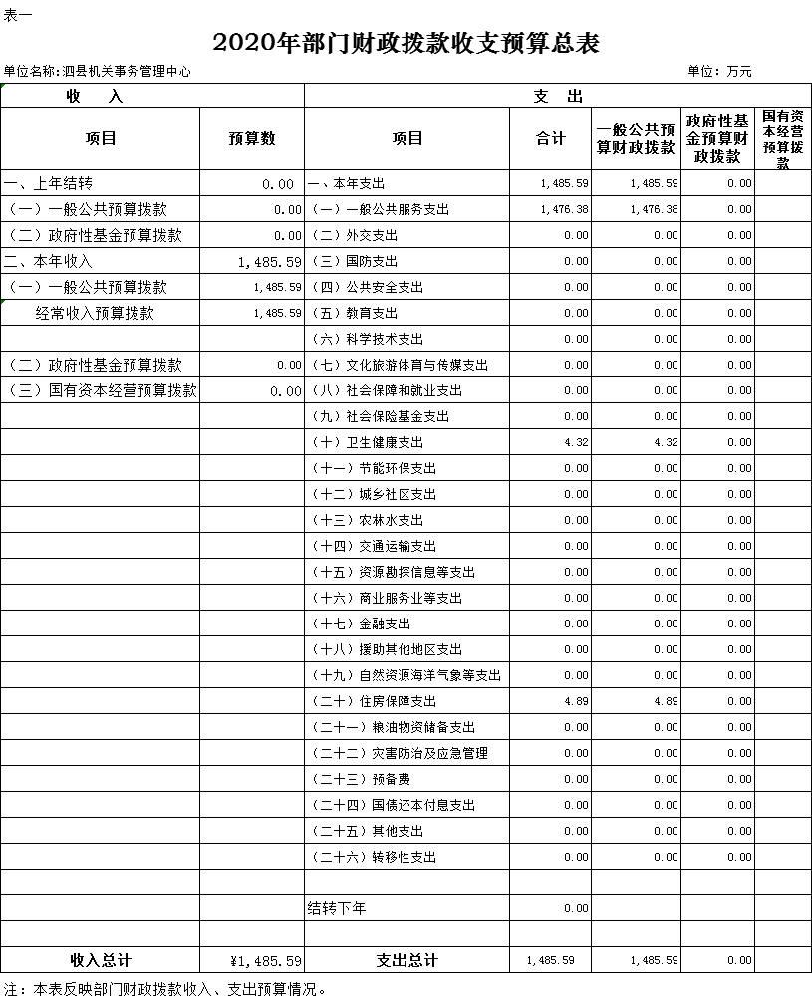

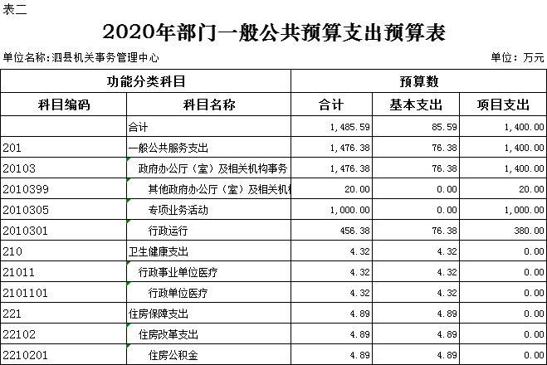

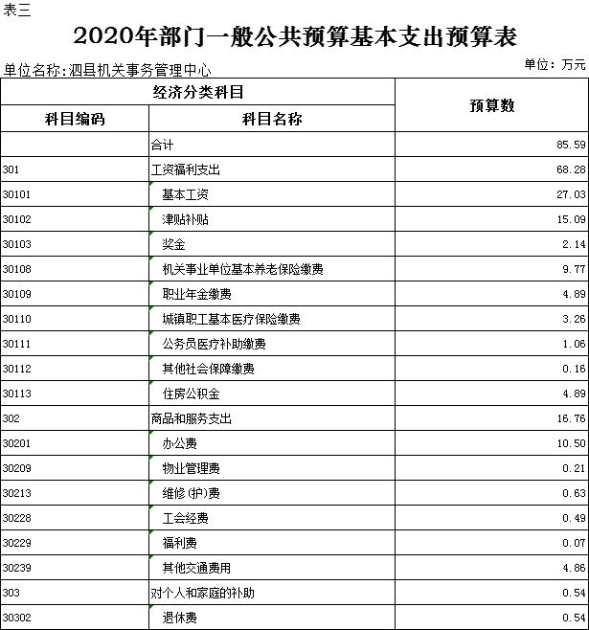

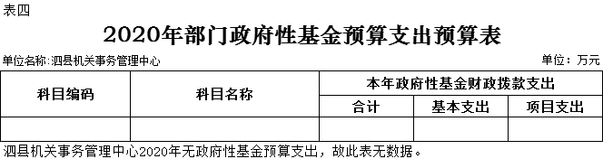

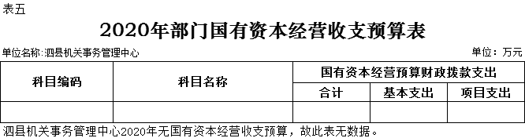

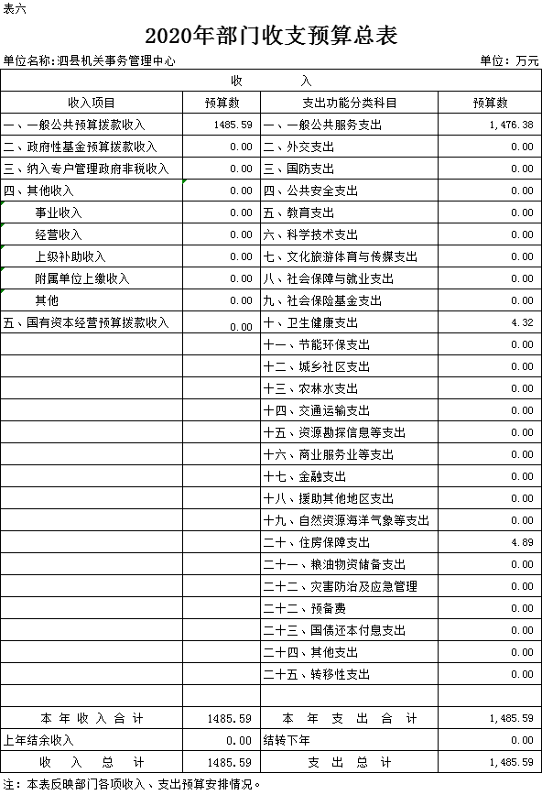
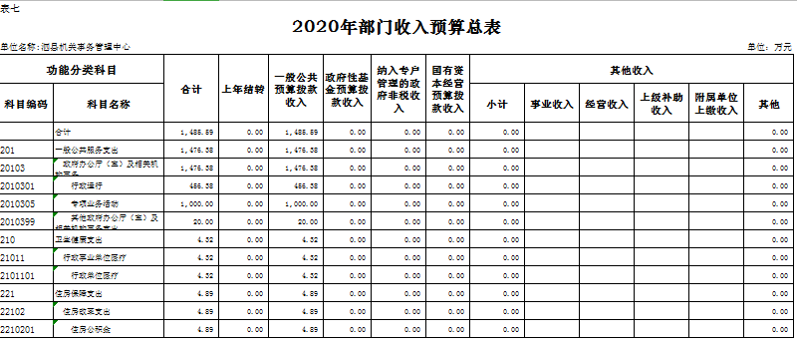
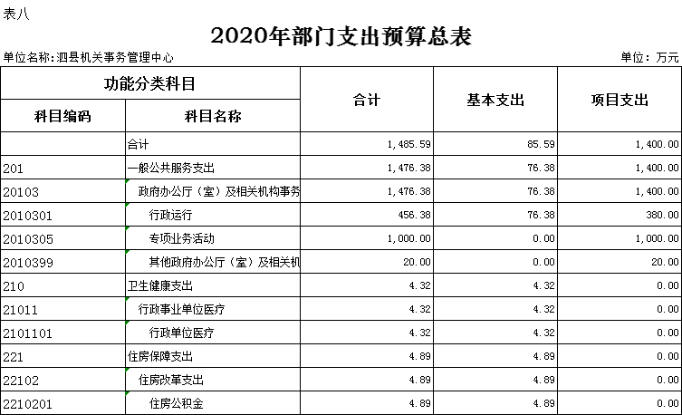

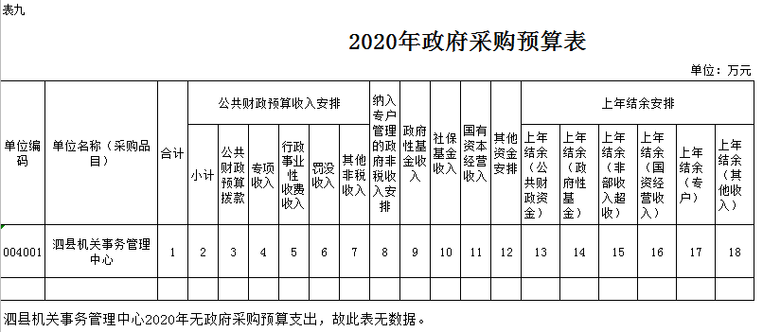

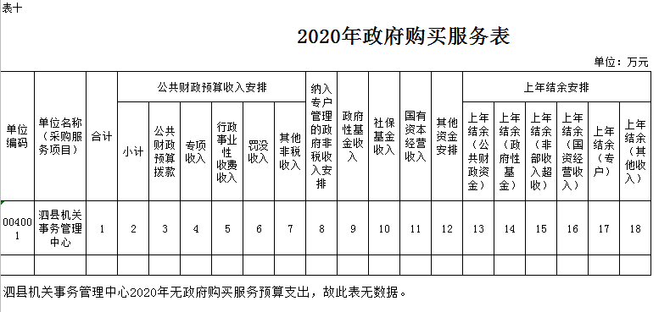

第三部分 2020年部门预算情况说明

一、关于2020年财政拨款收支预算总体情况说明
泗县机关事务管理中心2020年财政拨款收支预算1485.59万元。收入按资金来源分为：一般公共预算拨款1485.59万元、政府性基金预算拨款0万元、国有资本经营预算拨款0万元；按资金年度分为：当年财政拨款收入1485.59万元，上年结转0万元。支出按功能分类分为：一般公共服务支出1476.38万元，占99.38%；社会保障和就业支出0万元，占0%；卫生健康支出4.32万元，占0.29%；住房保障支出4.89万元，占0.329%。
二、关于2020年一般公共预算拨款情况说明
（一）一般公共预算拨款规模变化情况。
泗县机关事务管理中心2020年一般公共预算拨款1485.59万元，比2019年预算拨款减少0.73万元，下降0.049%，主要原因是缩减开支。
（二）一般公共预算拨款结构情况。
一般公共服务支出1476.38万元，占99.38%；卫生健康支出4.32万元，占0.29%；住房保障支出4.89万元，占0.329%。
（三）一般公共预算拨款具体使用情况。
2020一般公共服务支出功能科目跟去年相比有所调整，具体如下：
1.一般公共服务支出（类）政府办公厅（室）及相关机构事务（款）其他政府办公厅（室）及相关机构事务（项）2020年预算20万元,比2019年增加20万元，增长100%，主要原因是：因功能科目调整，今年新增此功能科目。
2.一般公共服务支出（类）政府办公厅（室）及相关机构事务（款）专项业务活动（项）2020年预算1000万元；比2019年增加1000万元，增长100%，主要原因是：因功能科目调整，今年新增此功能科目。
3.一般公共服务支出（类）政府办公厅（室）及相关机构事务（款）行政运行（项）2020年预算456.38万元，比2019年减少1020.92万元，下降69%，主要原因是：因功能科目调整，部分预算分解到其他功能科目。
4.卫生健康支出（类）行政事业单位医疗（款）行政单位医疗（项）2020年预算4.32万元，比2019年预算减少0.05万元，下降1.14%，下降原因主要是：人员调出一人。
5.住房保障支出（类）住房改革支出（款）住房公积金（项）2020年预算4.89万元，比2019年预算增加0.24万元，增长5.16%，增长原因主要是：工资正常晋级晋档，基数增大。
三、关于2020年一般公共预算基本支出情况说明
泗县机关事务管理中心2020年一般公共预算基本支出85.59万元，其中：
工资福利支出68.28万元，主要包括：基本工资、津贴补贴、奖金、机关事业单位基本养老保险缴费、职业年金、职工基本医疗保险缴费、公务员医疗补助缴费、住房公积金、其他社会保障缴费。
商品和服务支出16.76万元，主要包括：办公费、物业管理费、维修（护）费、工会经费、福利费、其他交通费等。
对个人和家庭的补助0.54万元，主要包括：退休费等。
四、关于2020年政府性基金预算拨款情况说明
泗县机关事务管理中心2020年没有政府性基金预算拨款收入，也没有使用政府性基金预算拨款安排的支出。
五、关于2020年国有资本经营预算拨款情况说明
泗县机关事务管理中心2020年没有国有资本经营预算拨款收入，也没有使用国有资本经营预算拨款安排的支出。
六、关于2020年收支预算总体情况说明
按照综合预算的原则，泗县机关事务管理中心所有收入和支出均纳入部门预算管理。泗县机关事务管理中心2020年收支总预算1485.59万元，收入包括一般公共预算拨款收入，支出包括：一般公共服务、卫生健康支出、住房保障支出。
七、关于2020年收入预算情况说明
泗县机关事务管理中心2020年收入预算1485.59万元，其中：一般公共预算拨款收入1485.59万元，占100%，比2019年预算减少0.73万元，下降0.049%，主要原因是缩减开支。
八、关于2020年支出预算情况说明
泗县机关事务管理中心2020年支出预算1485.59万元，比2019年预算减少0.73万元，下降0.049%，主要原因是缩减开支。其中，基本支出85.59万元，占5.76%，主要用于保障机构日常运转、完成日常工作任务等；项目支出1400万元，占94.24%，主要用于公务用车平台运转经费、政府接待费、行政中心大楼运行维护费、县领导驻地保障。
九、关于2020年国有资产占用使用情况
截至2019年底，泗县机关事务管理局共有车辆84辆，其中：省部级领导干部用车0辆、一般公务用车84辆、执法执勤用车0辆、特种专业技术用车0辆。单位价值50万元以上的通用设备0台（套），单位价值100万元以上的专用设备0台（套）。
十、其他重要事项情况说明
（一）项目及绩效目标情况。
1.“政府接待费”项目。
（1）项目概述。按照《党政机关国内公务接待管理规定》，做好来泗人员公务接待和后勤保障工作。
（2）立项依据。中共泗县县委办公室、泗县人民政府办公室关于印发《泗县机关事务管理中心职能配置、内设机构和人员编制规定》的通知（泗办秘〔2019〕57号）。
（3）起止时间。2020年1月1日-2020年12月31日。
（4）项目内容。做好来我县的省市党委、人大、政府、纪委领导同志和部队师级以上领导同志，省市党委、人大、政府、政协派出的检查、调查、视察团（组），重要外商，来我县联系工作或参观考察的兄弟省、市党委、人大、政府、政协的领导同志及省级以上主要新闻单位记者县级领导外出率团考察、招商等活动的后勤保障与服务工作。
（5）年度预算安排。203万元。
（6）绩效目标和指标。根据来访实际情况，提前安排好当天食宿、出行、办公所需。认真做好年度内每批来客的接待工作。
项目绩效目标表
项目绩效目标 | 总目标 | 年度目标
服务对象满意度指标 | ≥100% | ≥100%
项目资金 | 230万元 | 230万元
时效指标 | 根据来访实际情况，提前安排好当天食宿、出行、办公所需。 | 根据来访实际情况，提前安排好当天食宿、出行、办公所需。
数量指标 | 根据实际来访人数确定 | 根据实际来访人数确定
总体目标 | 认真做好来我县的省市党委、人大、政府、纪委领导同志和部队师级以上领导同志的接待服务；认真做好省市党委、人大、政府、政协派出的检查、调查、视察团（组）的接待服务；认真做好重要外商的接待服务；认真做好来我县联系工作或参观考察的兄弟省、市党委、人大、政府、政协的领导同志及省级以上主要新闻单位记者的接待工作；认真做好县级领导外出率团考察、招商等活动的后勤保障与服务工作。 | 认真做好来我县的省市党委、人大、政府、纪委领导同志和部队师级以上领导同志的接待服务；认真做好省市党委、人大、政府、政协派出的检查、调查、视察团（组）的接待服务；认真做好重要外商的接待服务；认真做好来我县联系工作或参观考察的兄弟省、市党委、人大、政府、政协的领导同志及省级以上主要新闻单位记者的接待工作；认真做好县级领导外出率团考察、招商等活动的后勤保障与服务工作。
质量指标 | 认真做好来我县的省市党委、人大、政府、纪委领导同志和部队师级以上领导同志的接待服务；认真做好省市党委、人大、政府、政协派出的检查、调查、视察团（组）的接待服务；认真做好重要外商的接待服务；认真做好来我县联系工作或参观考察的兄弟省、市党委、人大、政府、政协的领导同志及省级以上主要新闻单位记者的接待工作；认真做好县级领导外出率团考察、招商等活动的后勤保障与服务工作。 | 认真做好来我县的省市党委、人大、政府、纪委领导同志和部队师级以上领导同志的接待服务；认真做好省市党委、人大、政府、政协派出的检查、调查、视察团（组）的接待服务；认真做好重要外商的接待服务；认真做好来我县联系工作或参观考察的兄弟省、市党委、人大、政府、政协的领导同志及省级以上主要新闻单位记者的接待工作；认真做好县级领导外出率团考察、招商等活动的后勤保障与服务工作。
2.“公务用车平台运转经费”项目。
（1）项目概述：按照中央关于例行节约发对浪费的要求，坚持社会化、市场化方向，加快推进公务用车制度改革，合理有效配置公务用车资源，创新公务交通分类提供方式，保障公务出行，降低行政成本，积极推进廉洁型机关和节约型社会建设。
（2）立项依据：中共泗县县委办公室、泗县人民政府办公室关于印发《泗县公务用车制度改革实施方案》的通知（泗办发〔2016〕70号）。
（3）起止时间：2020年1月1日至2020年12月31日；
（4）项目内容：车辆运行、网络平台维护、驾驶员补贴等；
（5）年度预算安排：1000万元；
（6）绩效目标和指标：费用按月支付，保证公务用车有序出行。
项目绩效目标表
项目绩效目标 | 总目标 | 年度目标
服务对象满意度指标 | ≥100% | ≥100%
项目资金 | 1000万元 | 1000万元
质量指标 | 保证公务出行正常有序。 | 保证公务出行正常有序。
数量指标 | 平台人员工资144万元，车辆购置、维护、燃修等856万元。 | 平台人员工资144万元，车辆购置、维护、燃修等856万元。
总体目标 | 认真持续做好公务用车管理工作。根据省、市公务用车制度改革方案继续深化我县公务用车制度改革工作；做好车辆保养、清洗、年审、燃修、平台管理等工作；保证车辆配备、使用管理、处置工作更加规范，保证机关公务出行工作有序进行。 | 认真持续做好公务用车管理工作。根据省、市公务用车制度改革方案继续深化我县公务用车制度改革工作；做好车辆保养、清洗、年审、燃修、平台管理等工作；保证车辆配备、使用管理、处置工作更加规范，保证机关公务出行工作有序进行。
3.“行政中心大楼运行维护费”项目。
（1）项目概述。为使政府大院工作环境良好有序，安全稳定做好行政中心日常保绿、保洁、安全保卫，以及设备设施等运行维护。
（2）立项依据。中共泗县县委办公室、泗县人民政府办公室关于印发《泗县机关事务管理中心职能配置、内设机构和人员编制规定》的通知（泗办秘〔2019〕57号）。
（3）起止时间。2020年1月1日-2020年12月31日。
（4）项目内容。负责县行政中心的文明创建、卫生保洁、环境绿化、水电管理、安全保卫工作，做好物业管理。
（5）年度预算安排。135万元。
（6）绩效目标和指标。按月支付行政中心运行产生的费用。
项目绩效目标表
项目绩效目标 | 总目标 | 年度目标
服务对象满意度指标 | ≥100% | ≥100%
项目资金 | 135万元 | 135万元
总体目标 | 认真做好行政中心大院、中心大楼、档案馆、大数据中心（预计2020年上半年投入使用）的安全保卫、保洁、环境绿化、水电管理等后勤保障。加强对物业服务的管理，提高物业管理水平，促进公共机构节能降耗，保证政府大院工作环境良好有序，安全稳定。 | 认真做好行政中心大院、中心大楼、档案馆、大数据中心（预计2020年上半年投入使用）的安全保卫、保洁、环境绿化、水电管理等后勤保障。加强对物业服务的管理，提高物业管理水平，促进公共机构节能降耗，保证政府大院工作环境良好有序，安全稳定。
质量指标 | 保证政府大院工作环境良好有序，安全稳定。 | 保证政府大院工作环境良好有序，安全稳定。
数量指标 | 物业管理费108万元，水电费及其他27万元。 | 物业管理费108万元，水电费及其他27万元。

（二）机关运行经费。
泗县机关事务管理中心2020年机关运行经费财政拨款预算16.76万元，比2019年预算减少0.23万元，下降1.35%，主要原因是缩减开支。

（三）政府采购情况。
泗县机关事务管理局2020年政府采购预算总额0万元。其中：政府采购货物预算0万元，政府采购工程预算0万元，政府采购服务预算0万元。
（四）绩效目标设置情况。
泗县机关事务管理中心2020年项目支出按规定设置支出绩效目标，实行部门自评或第三方评价。

第四部分 名词解释
一、财政拨款收入：指财政当年拨付的资金，主要包括一般公共预算拨款收入、政府性基金预算拨款收入、国有资本经营预算拨款收入。
二、财政专户管理非税收入：指按照非税收入管理相关规定，纳入财政专户管理的收费等。
三、其他收入：指除了财政拨款收入、财政专户管理非税收入等以外的收入。
四、上年结转：指以前年度安排、结转到本年仍按原用途继续使用的资金。
五、结转下年：指以前年度预算安排、因客观条件发生变化无法按原计划实施，需以后年度按原用途继续使用的资金。
六、基本支出：指为保障机构正常运转、完成日常工作任务而发生的人员支出和公用支出。
七、项目支出：指在基本支出之外为完成特定行政任务和事业发展目标所发生的支出。
八、“三公”经费：纳入财政预决算管理的“三公”经费，是指单位用财政拨款安排的因公出国（境）费、公务用车购置及运行费和公务接待费。其中，因公出国（境）费反映单位公务出国（境）的国际旅费、国外城市间交通费、住宿费、伙食费、培训费、公杂费等支出；公务用车购置及运行费反映单位公务用车购置支出（含车辆购置税）及燃料费、维修费、过桥过路费、保险费、安全奖励费用等支出；公务接待费反映单位按规定开支的各类公务接待（含外宾接待）支出。

